中山市西区沃尔美卫浴厂变更厂名及搬迁扩建项目（一期）
竣工环境保护验收总报告

编制单位：中山市西区沃尔美卫浴厂
编制日期：2020年11月

目录
一、前言 1
二、验收依据 1
三、工程建设基本情况 2
1、项目建设地点、规模、主要建设内容 2
2、建设过程及环保审批情况 2
3、投资情况 2
4、验收范围 2
四、工程变动情况 3
五、环境保护设施建设情况 3
1、废水 3
2、废气 3
3、噪声 3
4、固废 3
六、环境保护设施调试效果 3
1、废水 4
2、废气 4
3、噪声 4
4、固废 4
七、工程建设对环境的影响 4
八、制度落实情况 5
1、环保组织机构及规章制度 5
2、 环境管理规章制度的建立 5
九、验收结论 5
十、 附件 6

一、前言
2020年10月24日由建设单位中山市西区沃尔美卫浴厂、验收监测单位深圳市中证安康检测技术有限公司和2位专家组成的竣工环境保护验收工作组，对《中山市西区沃尔美卫浴厂变更厂名及搬迁扩建项目（一期）》（以下简称“该项目”）进行竣工环境保护验收（废水、废气、噪声、固废污染防治设施）。验收工作组人员经现场勘察，并听取了建设单位负责人关于项目建设及环境保护执行情况的介绍，审阅并核实了有关资料，经认真讨论，认为项目基本符合竣工环境保护验收条件，验收工作组一致同意该项目通过环境保护验收。

二、验收依据
- 《中华人民共和国环境保护法》，2015年01月01日；
- 中华人民共和国国务院令第682号《建设项目环境保护管理条例》，2017年10月01日；
- 国家环境保护总局令第13号《建设项目竣工环境保护验收管理办法》，2002年02月01日；
- 国环规环评[2017]4号《建设项目竣工环境保护验收暂行办法》，2017年11月20日）；
- 《广东省环境保护厅关于转发环境保护部<建设项目竣工环境保护验收暂行办法>的函》（粤环函[2017]1945号，2017年12月31日）；
- 《建设项目竣工环境保护验收技术指南 污染影响类》（生态环境部2018年5月16日）；
- 北京中安质环技术评价中心有限公司《中山市西区沃尔美卫浴厂变更厂名及搬迁扩建项目环境影响报告表》环境影响报告表及环评批复{中环建表[2010]0048号}；
- 深圳市中证安康检测技术有限公司出具的建设项目竣工环境保护验收（废气、废水、噪声）检测报告（报告编号：SZEPD191213117053 ）；
- 深圳市中证安康检测技术有限公司出具的建设项目竣工环境保护验收（废气、废水、噪声、固废）监测报告（报告编号：验2020-05-005）；
- 现场核查工作组出具中山市西区沃尔美卫浴厂变更厂名及搬迁扩建项目（一期）（废水、废气、噪声、固废）竣工环境保护验收意见；

三、工程建设基本情况

1、项目建设地点、规模、主要建设内容

中山市西区沃尔美卫浴厂建于中山市西区隆昌昌观路50号（N：22°34′15.97″，E：113°19′46.55″），用地面积为880m²，建筑面积为1300m²，项目总投资20万元，其中环保投资3万元。本项目主要从事加工、销售：木材、五金、卫浴产品（不含磷化、酸洗、电镀及喷漆工序），建成后项目年生产弯曲木 100 立方米、五金配件10 吨、卫浴 200 套，设有员工20人，均不在厂内食宿，每天工作8小时，年工作300天。

2、建设过程及环保审批情况

2009年11月，中山市西区沃尔美卫浴厂委托北京中安质环技术评价中心有限公司编制了《中山市西区沃尔美卫浴厂变更厂名及搬迁扩建项目环境影响报告表》，并于2010年1月19日取得中山市生态环境局建设项目环境影响审查批复（中环建表[2010]0048号）。本项目于2020年6月23日通过中山市环境科学学会网站对外进行竣工日期及调示日期公示，项目从立项至调试过程中无环境投诉、违法及处罚记录等。

3、投资情况

项目总投资20万元，其中环保投资为3万元，占总投资的15%。

4、验收范围
本次验收内容主要是废水、废气、噪声、固废内容。

四、工程变动情况
本次工程建设内容与原环评描述的工程内容一致。

五、环境保护设施建设情况

1、废水

项目营运期产生的废水主要为生活污水0.72t/d（216t/a）。项目生活污水经化粪池预处理后，排入市政管道并汇入中嘉污水处理厂处理。

2、废气
本项目产生的废气主要为：有机废气（以臭气浓度表征）、颗粒物、二氧化硫、氮氧化物、林格曼黑度。
（1）烘干工序产生的废气
对于燃烧过程中产生的颗粒物、二氧化硫、氮氧化物、林格曼黑度等污染物，建设单位对此类废气进行集中抽排，收集后经过喷淋除尘装置进行处理，再经 10 米烟囱高空排放。
（2）上胶、热压工序产生的废气
对于上胶、热压工序中产生少量的有机废气（以臭气浓度表征），通过加强车间通风换气无组织排放。
（3）开料工序产生的臭气
对于开料工序中产生的颗粒物，通过布袋除尘器处理后无组织排放。

3、噪声

项目的主要噪声为高频热压机、电锯、切割机和打孔机等生产设备和通风设备产生噪声，该噪声为机械噪声，其噪声值约为70~80dB(A)，另外，原材料及产品运输产生交通噪声。为减小项目噪声对周围环境的影响，项目从噪声源入手，在满足工艺要求的前提下，选择低噪声的设备，主要生产设备均布置在室内，在噪声较大的推台锯、开料锯和焊机等设备基础进行减振防噪处理；在设备、管道设计中，注意防震、防冲击，以减轻振动噪声，并注意改善气体输流时流畅状况，以减轻空气动力噪声；对空压机、风机等除设置减振基础外，再设置隔音罩进一步降低噪声；加强噪声设备的维护管理，避免因不正常运行所导致的噪声增大。
- 固废
本项目生产过程中所产生的固体废弃物主要包括员工生活垃圾、一般固体废物及危险废物。
1、生活垃圾：项目生活垃圾主要为办公垃圾，生活垃圾年产生量为3t，定点收集后，每天交由环卫部门转运处理，并对垃圾堆放点定期进行消毒，杀灭害虫，以免散发恶臭，孳生蚊蝇。因此项目运营期产生的生活垃圾基本不会对周边环境造成二次污染影响。
2、一般固体废物：项目在生产过程中产生的生产废料(主要为生产次品)和灰渣，年产生量约为 1.51 t/a，其中生产废料收集后回用于生产，灰渣堆肥处理；满足《一般工业固体废物贮存、处置场污染控制标准》（GB18599-2001）及修改单要求。
3、危险废物：项目一期生产过程产生的废弃胶水包装桶，属于危险废物，实际生产过程中，项目环保胶水由供应商送至厂内，使用周转桶进行盛装，使用完后再由供应商回收利用，生产过程中未产生废弃胶水桶。处理措施和处置方案满足《危险废物贮存污染控制标准》（GB18597-2001）及修改单要求。

六、环境保护设施调试效果
根据环评报告表及深圳市中证安康检测技术有限公司出具的验收监测报告,各类污染物达标排放情况如下：

1、废水
项目生活污水经化粪池简单处理后达到广东省地方标准《水污染物排放限值》（DB44/26-2001）三级标准（第二时段），排入市政管道并汇入中嘉污水处理厂处理。

2、废气
本项目产生的废气主要为：VOCs、颗粒物、二氧化硫、氮氧化物、林格曼黑度。
（1）烘干工序产生的废气
本项目烘干过程中产生的颗粒物、二氧化硫、氮氧化物、林格曼黑度等污染物，建设单位对此类废气进行集中抽排，收集后经过喷淋除尘装置进行处理，再经 10 米烟囱高空排放。处理后的废气二氧化硫、氮氧化物、颗粒物和烟气黑度不超过《工业炉窑大气污染物排放标准》（GB9078-1996）中 1997 年1 月 1 日起新、改、扩建的工业炉窑中二级排放标准的要求，项目烘干工序产生的废气不会对项目周围大气环境带来不良影响。
（2）上胶、热压工序产生的废气
本项目在上胶、热压工序中产生少量的有机废气（以臭气浓度表征），通过加强车间通风换气后，可使厂界废气臭气浓度不超过《恶臭污染物排放标准》（GB14554-93）表 1 二级新扩改建标准限值的要求，对周围环境影响不大。
（3）开料工序产生的臭气

本项目在开料工序中产生的颗粒物，通过布袋除尘器处理后，可使厂界颗粒物不超过《 大 气 污 染 物 排 放 限 值 》(DB44/27-2001)第二时段中无组织排放监控浓度限值的要求，对周围环境影响不大。

3、噪声

项目生产运营时产生的噪声在东、南、西、北面厂界外侧1m处可达到《工业企业厂界环境噪声排放标准》（GB12348-2008）中的3类标准，因此项目运营期产生的噪声对周围声环境质量影响不大。

4、固废

生活垃圾：生活垃圾交给环卫部门处理；

一般固体废物：项目在生产过程中产生的一般固体废物主要为生产废料(生产次品)和灰渣，其中生产废料收集后回用于生产，灰渣堆肥处理；

危险废物：项目一期生产过程产生的废弃胶水包装桶，属于危险废物，实际生产过程中，项目环保胶水由供应商送至厂内，使用周转桶进行盛装，使用完后再由供应商回收利用，生产过程中未产生废弃胶水桶。

监测数据详见验收监测报告。

七、工程建设对环境的影响
中山市西区沃尔美卫浴厂已经按环评《中山市西区沃尔美卫浴厂变更厂名及搬迁扩建项目环境影响报告表》及其批复意见（中环建表[2010]0048号）的内容进行建设，并落实各项环保措施，项目建成投产后，没有对周边环境产生大的影响。

八、制度落实情况

1、环保组织机构及规章制度
项目设置有环保管理部门，由总经理担任部门负责人，部门设置专职人员。项目制定有环保管理制度。

环境管理规章制度的建立
中山市西区沃尔美卫浴厂制定了切实可行的环境污染防治办法和措施，做好环境教育和宣传工作。提高各级管理人员和操作人员的环境保护意识，加强员工对环境污染防治的责任心，自觉遵守和执行各项环境保护的规章制度。定期对环境保护设施进行维护和保养，确保环境保护设施的正常运行，防治事故的发生；加强与环境保护管理部门的沟通和联系。主动接受环境主管部门管理、监督和指导。

九、验收结论
项目根据国家有关环境保护法律、法规的要求进行了环境影响评价，履行了建设项目环境影响审批手续和“三同时”制度，履行了环保审批手续，采取了相应的污染防治和环境保护措施，环保档案资料齐全。根据《中山市西区沃尔美卫浴厂变更厂名及搬迁扩建项目（一期）（废水、废气、噪声、固废）竣工环境保护验收意见》，项目总体符合竣工环境保护验收条件要求，项目通过竣工环境保护验收。
中山市西区沃尔美卫浴厂
2020年10月24日

附件
附件1：中山市生态环境局关于《中山市西区沃尔美卫浴厂变更厂名及搬迁扩建项目（一期）》批复{中环建表[2010]0048号}；
附件2：现场核查工作组出具中山市西区沃尔美卫浴厂变更厂名及搬迁扩建项目（一期）（废水、废气、噪声、固废）竣工环境保护验收意见；
附件3：深圳市中证安康检测技术有限公司出具的建设项目竣工环境保护验收（废气、废水、噪声、固废）检测报告（报告编号：SZEPD191213117053）；
附件4：深圳市中证安康检测技术有限公司出具的建设项目竣工环境保护验收（废气、废水、噪声、固废）监测报告（报告编号：验2020-05-005）；

附件1：中山市生态环境局关于《中山市西区沃尔美卫浴厂变更厂名及搬迁扩建项目（一期）》批复{中环建表[2010]0048号}
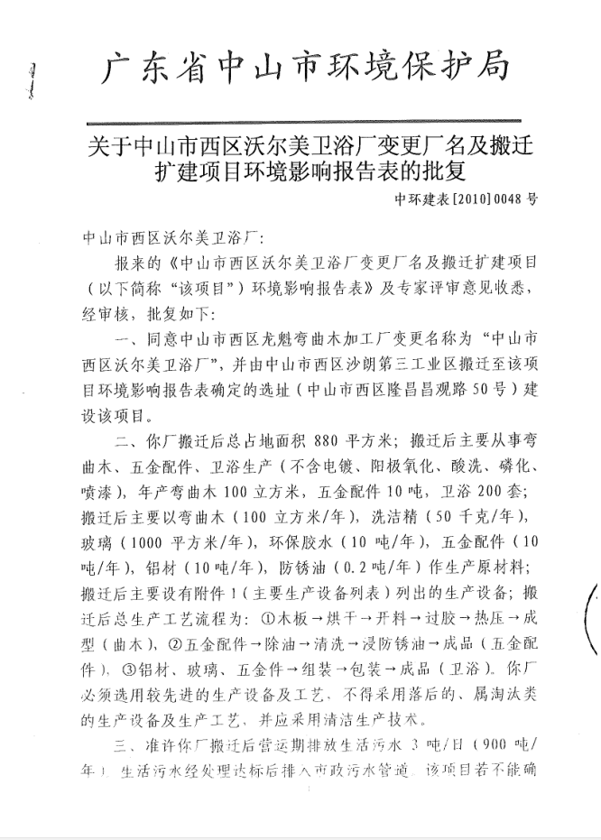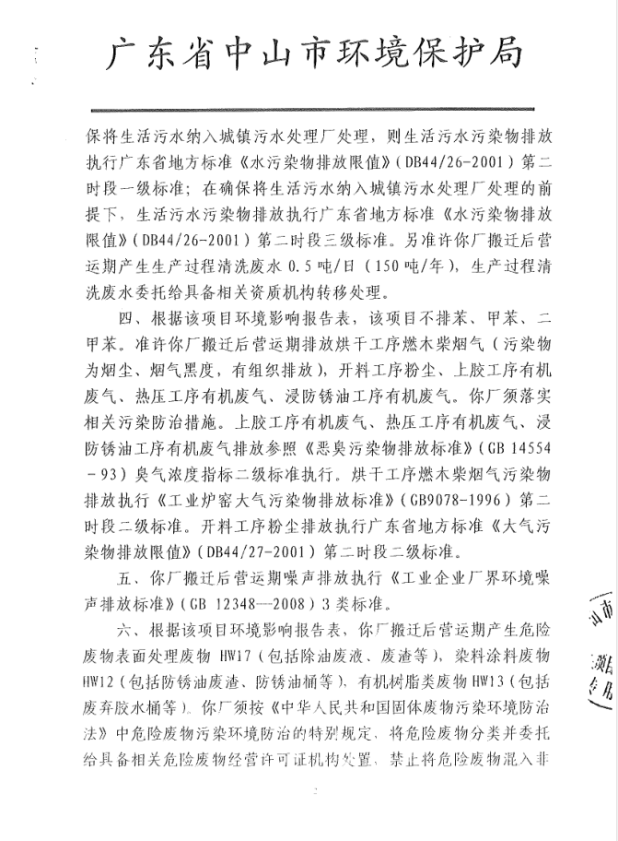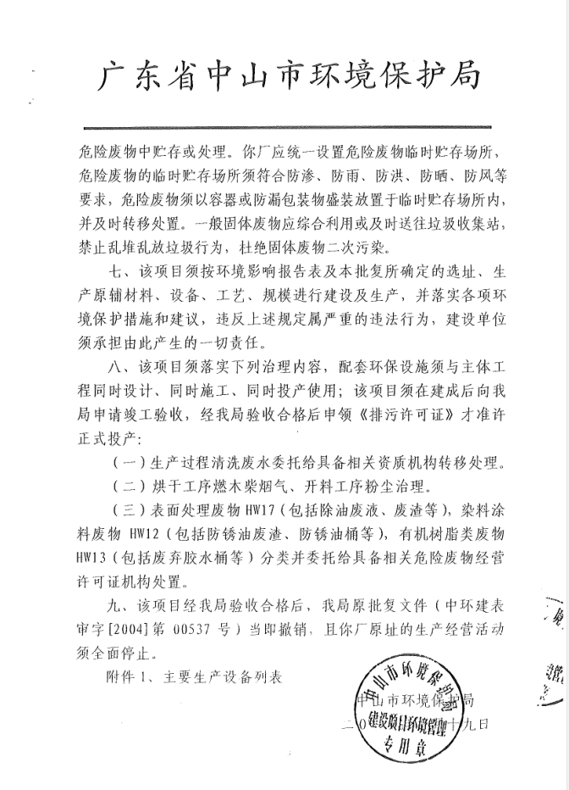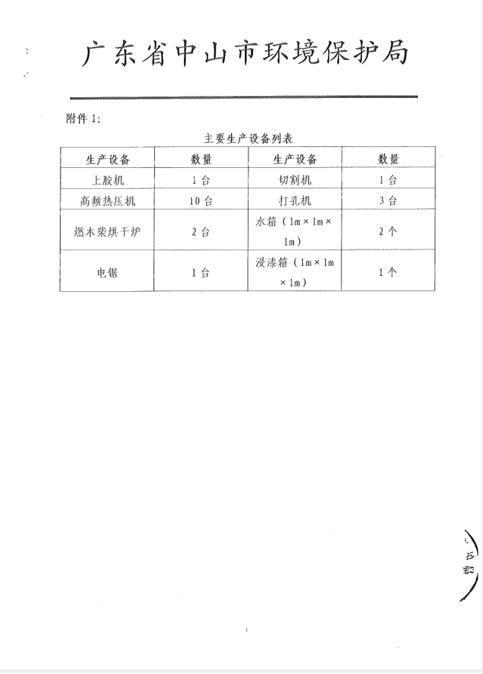

附件2：现场核查工作组出具中山市西区沃尔美卫浴厂变更厂名及搬迁扩建项目（一期）（废水、废气、噪声、固废）竣工环境保护验收意见
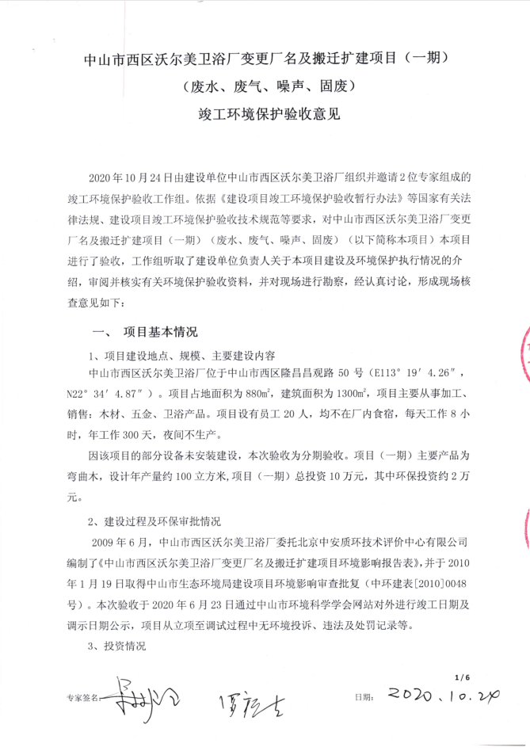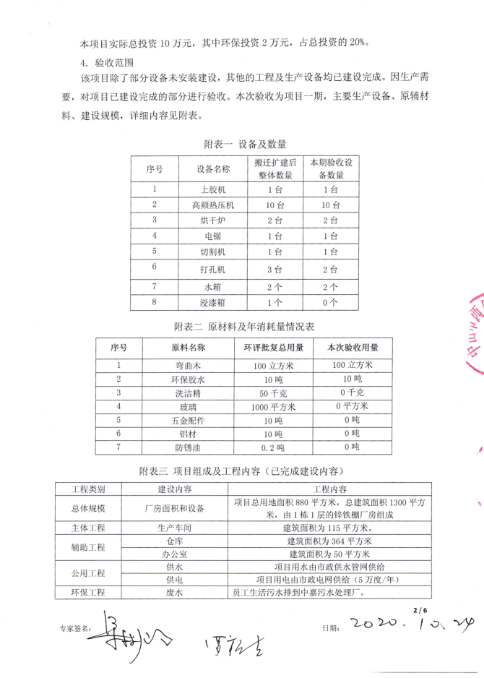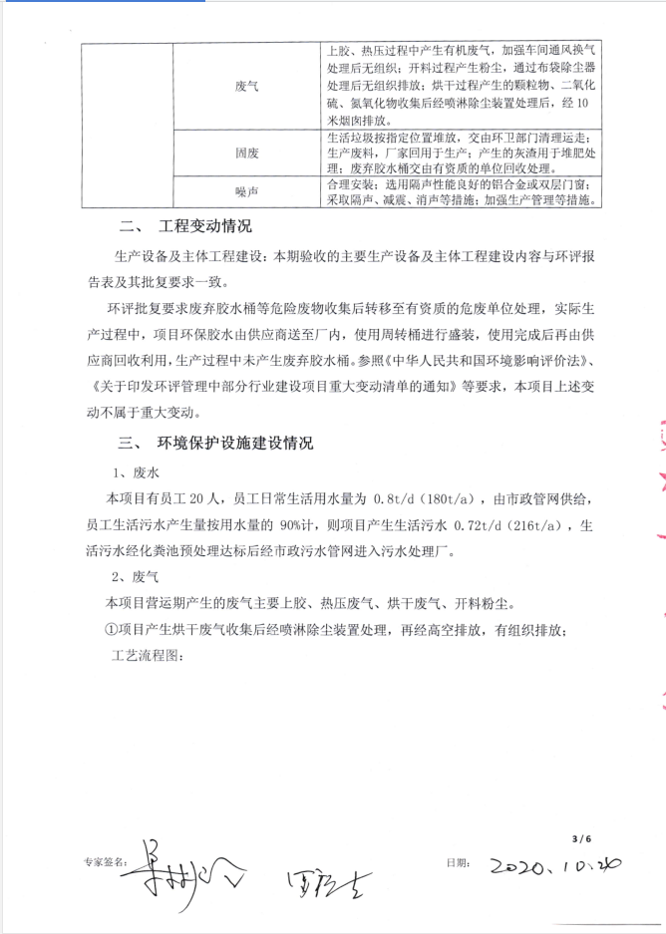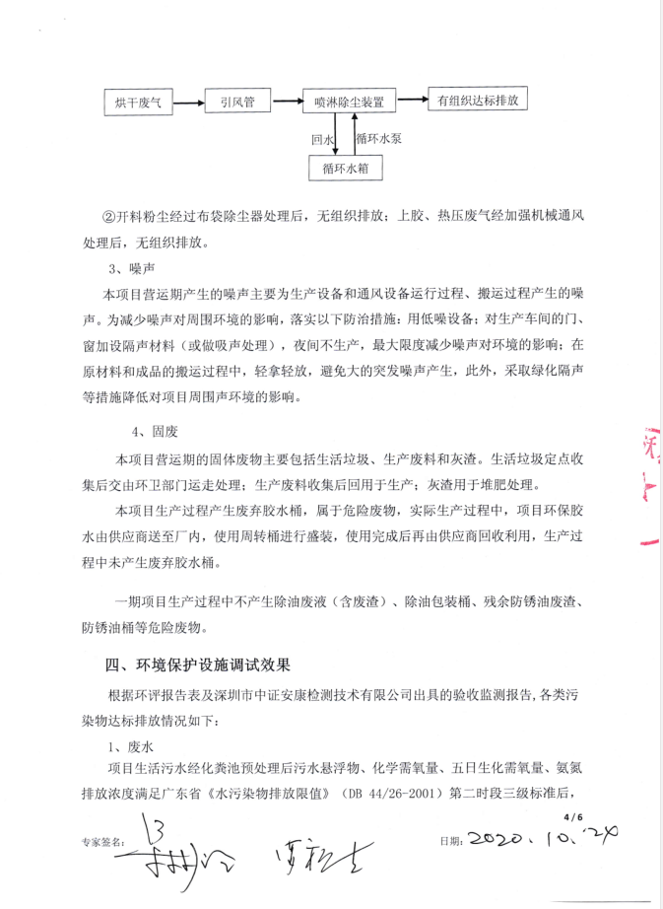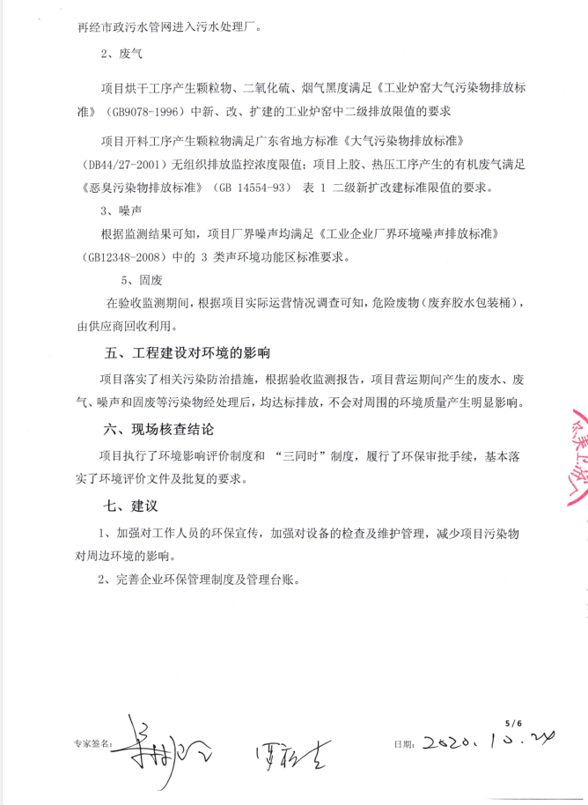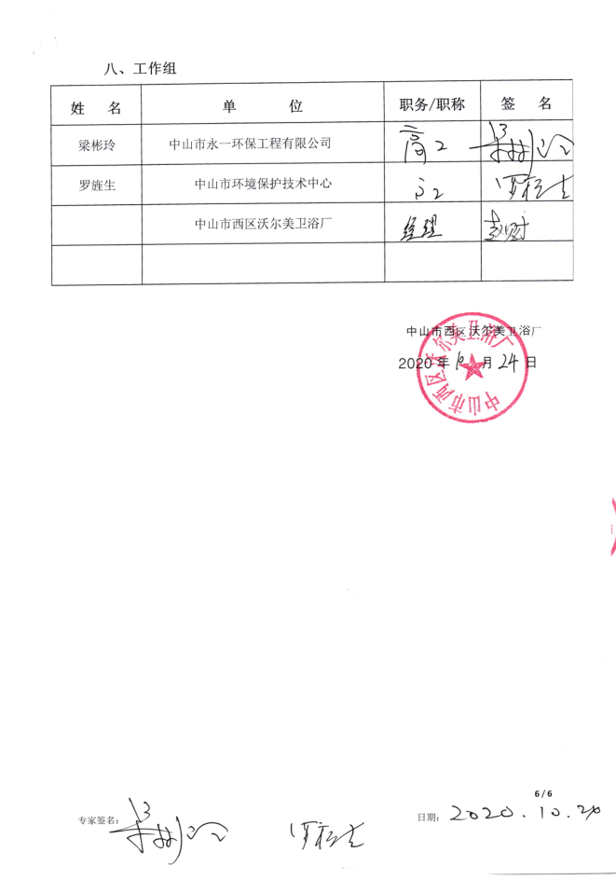

附件3：深圳市中证安康检测技术有限公司出具的建设项目竣工环境保护验收（废气、废水、噪声）检测报告（报告编号：SZEPD191213117053）
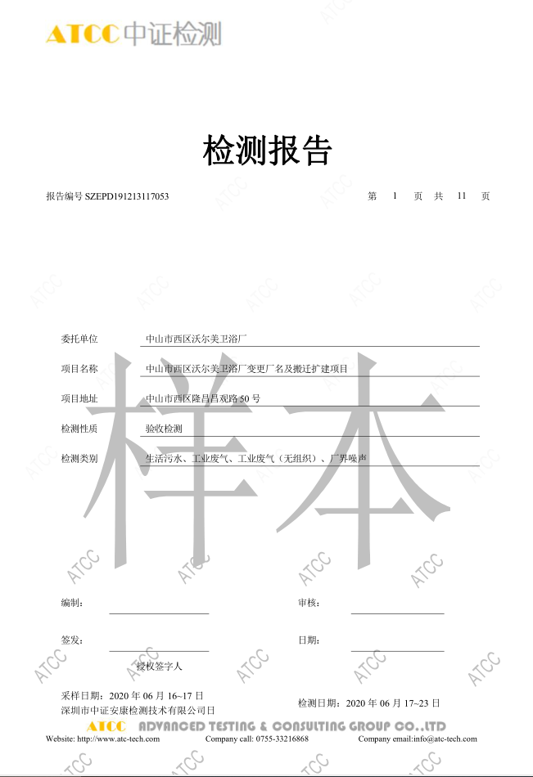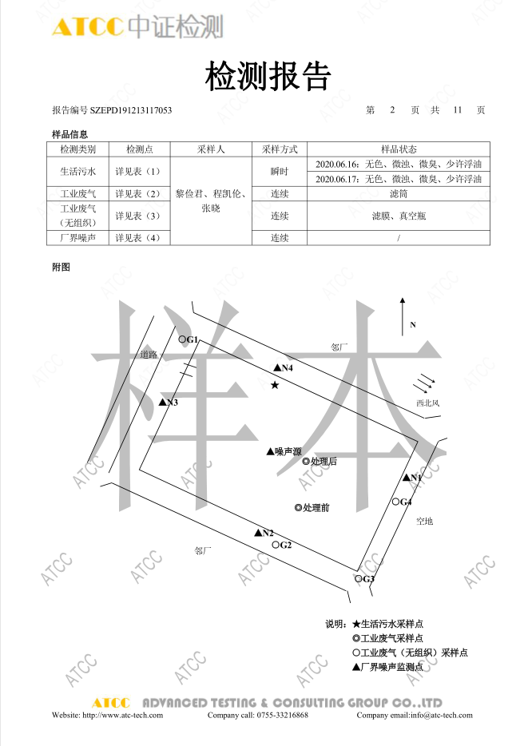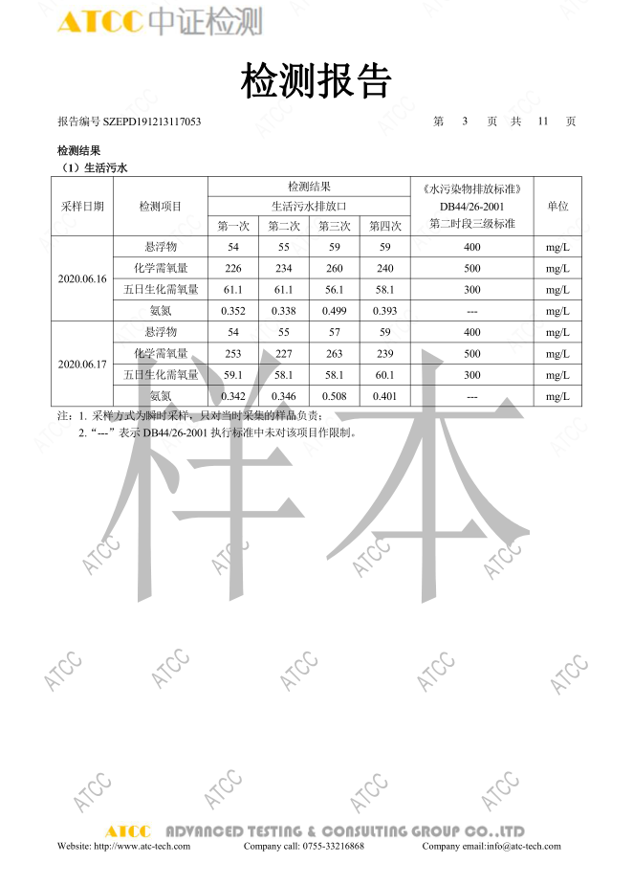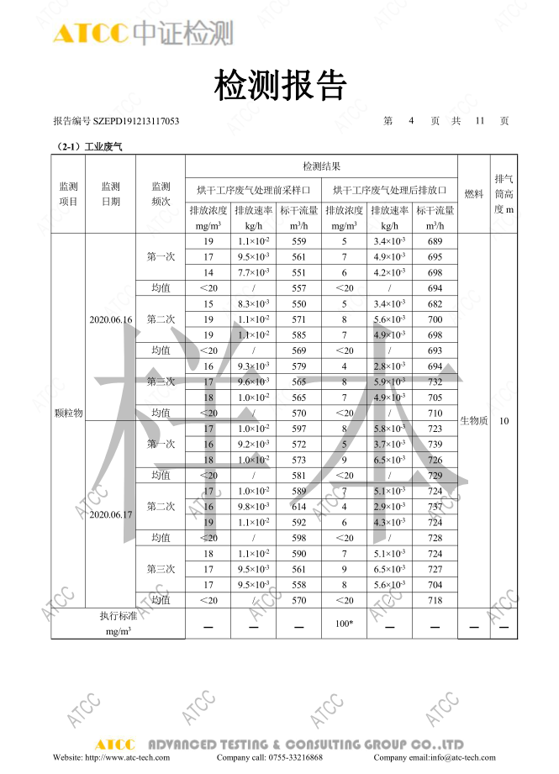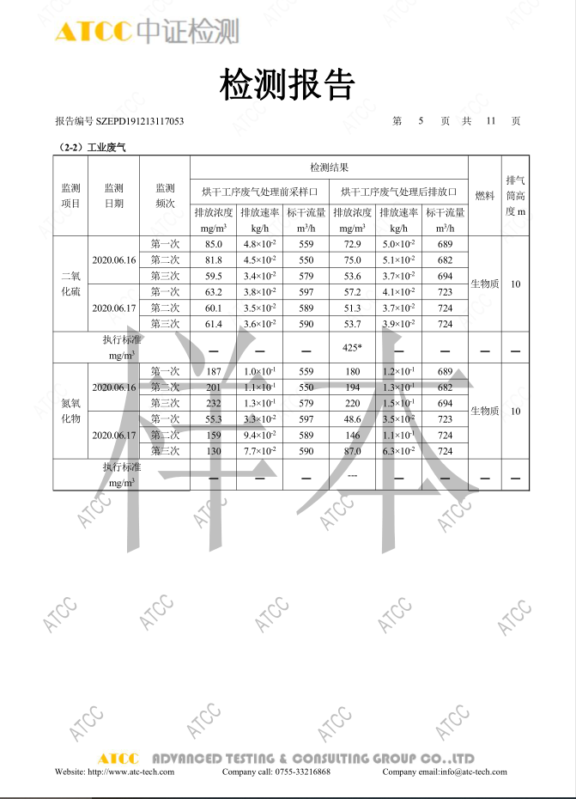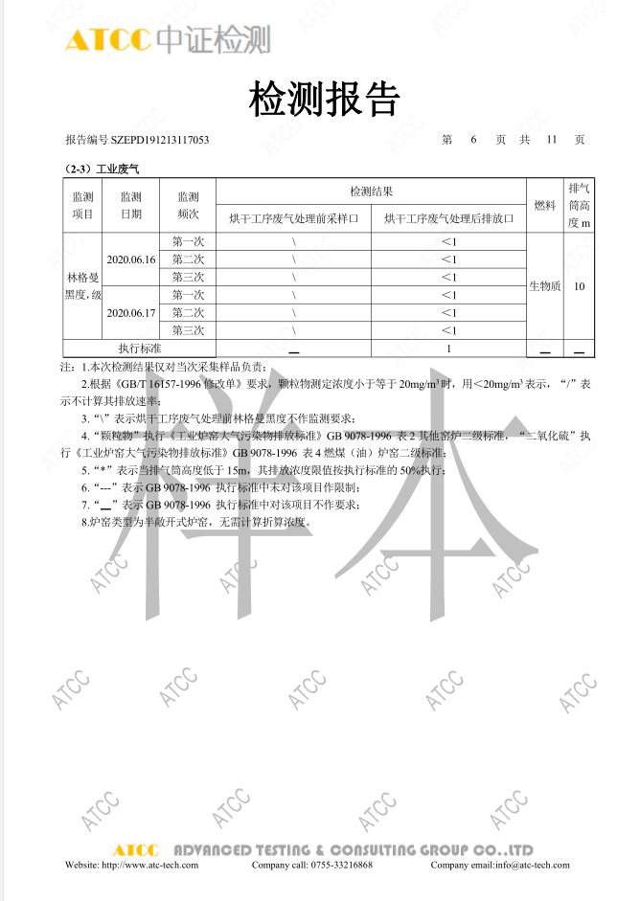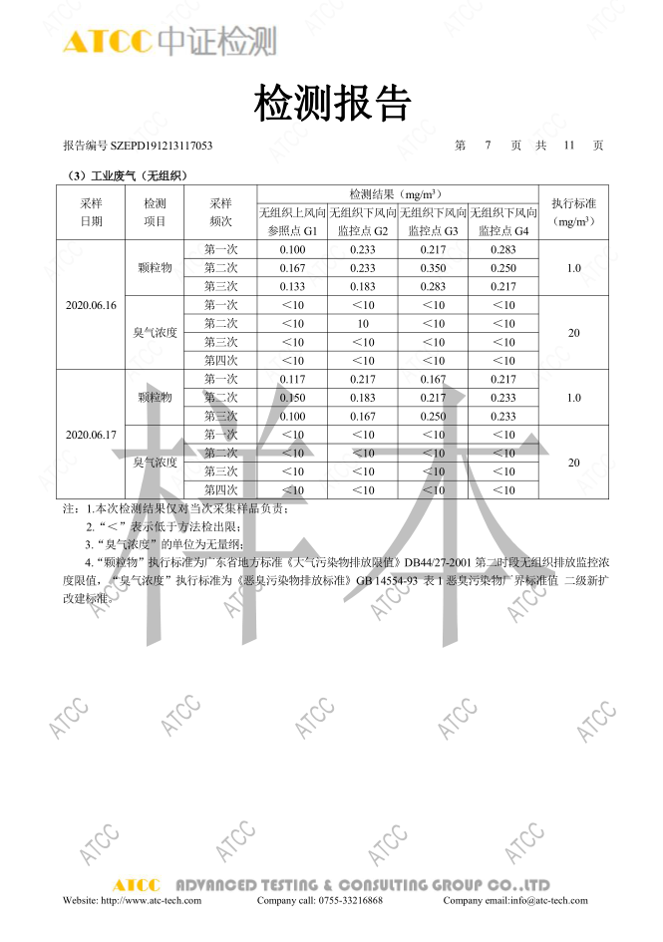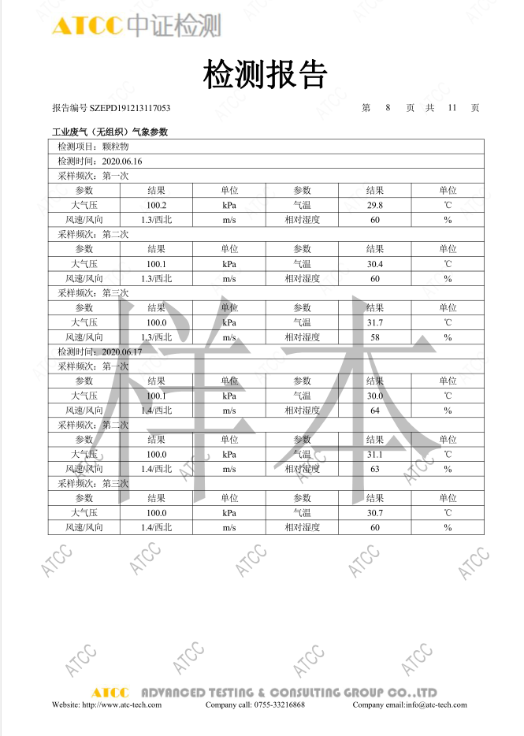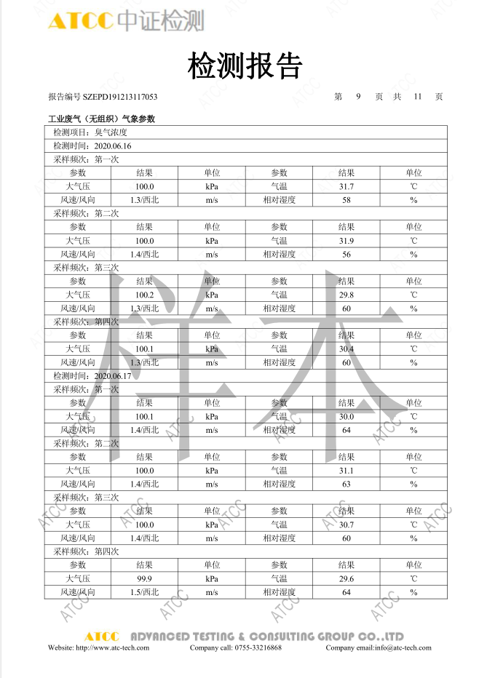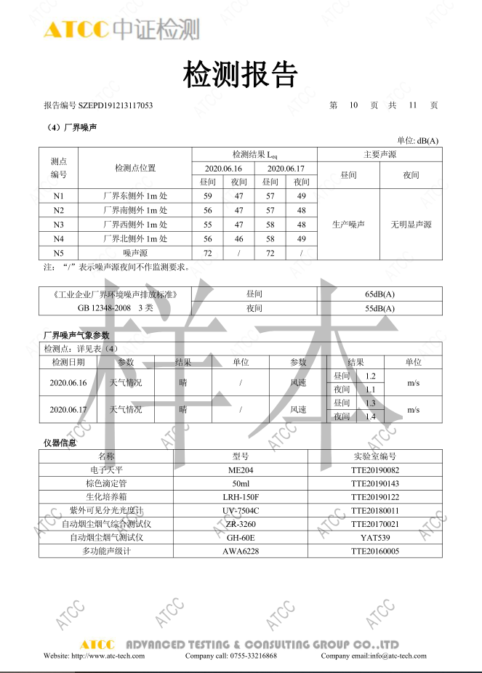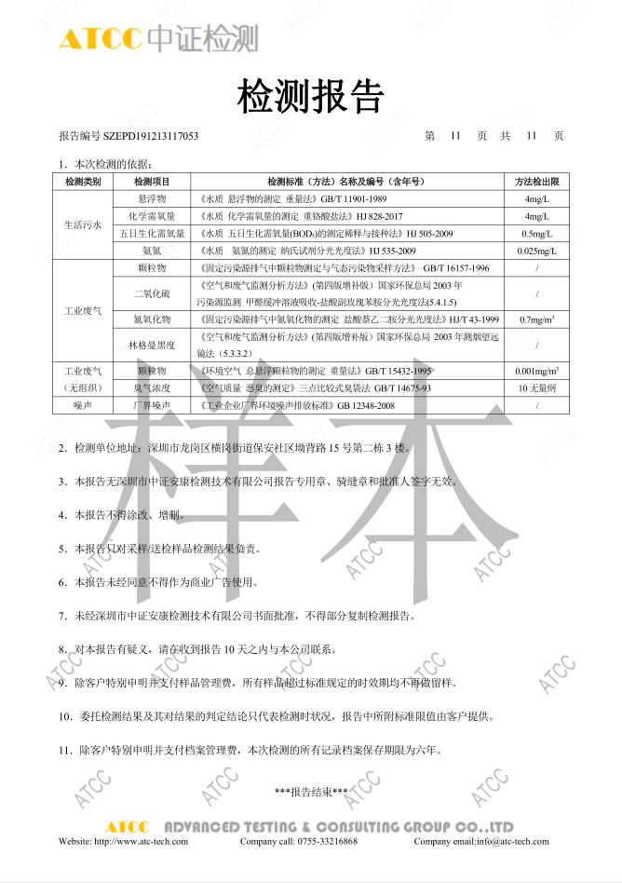

附件4：深圳市中证安康检测技术有限公司出具的建设项目竣工环境保护验收（废气、废水、噪声、固废）监测报告（报告编号：验2020-05-005）
